Министерство науки и высшего образования РФ
Федеральное государственное автономное образовательное учреждение
высшего образования
"Омский государственный технический университет"
Кафедра "Автоматизированные системы обработки информации и управления"

ОТЧЕТ
ПО ЛАБОРАТОРНОЙ РАБОТЕ №2
по дисциплине «Основы web-технологий»
«Разработка визуального дизайна сайта в Figma»
Проект «Мера — справочник единиц измерения»
студента Соболева Анатолия Сергеевича группы ПИН-252т

Пояснительная записка
Направление подготовки 09.03.04 Программная инженерия

Преподаватель  к.т.н., доцент | Е. О. Викулов
Студент | А. С. Соболев

Омск 2026

РЕФЕРАТ
Отчет содержит пояснительную записку к лабораторной работе № 2: описание проекта Figma сайта «Мера», визуального стиля (цветовые и текстовые стили), библиотеки компонентов, макетов страниц в трёх разрешениях и интерактивного прототипа, а также снимки экрана рабочего файла Figma.

FIGMA, ВИЗУАЛЬНЫЙ ДИЗАЙН, КОМПОНЕНТ, СТИЛЬ, АДАПТИВНЫЙ МАКЕТ, PROTOTYPE

Объект исследования: проект Figma «Мера — справочник единиц измерения».
Цель работы: на основании прототипов ЛР № 1 разработать визуальный дизайн всех страниц сайта.
Методы исследования: работа с фреймами, автолейаутом, стилями, компонентами и вариантами, режим Prototype в Figma.
Результаты работы: в файле созданы 19 цветовых и 24 текстовых стиля, 11 наборов компонентов и 9 иконок, 9 макетов страниц, 3 кадра состояний и мобильное меню; основные страницы связаны переходами Prototype с тремя стартовыми точками.
Область применения: макеты являются основой вёрстки (ЛР № 3).

СОДЕРЖАНИЕ
РЕФЕРАТ 2
ВВЕДЕНИЕ 4
1 ОСНОВНАЯ ЧАСТЬ 5
1.1 Проект Figma 6
1.2 Визуальный стиль 7
1.3 Компоненты 8
1.4 Макеты и адаптивность 9
1.5 Интерактивный прототип 10
1.6 Снимки экрана 11
ЗАКЛЮЧЕНИЕ 21
СПИСОК ИСПОЛЬЗОВАННЫХ ИСТОЧНИКОВ 22

ВВЕДЕНИЕ
Актуальность темы. Визуальный макет задаёт единые правила оформления и позволяет проверить читаемость и поведение интерфейса на разных экранах до вёрстки.
Цель работы. Разработать визуальный дизайн сайта «Мера» в Figma на основе прототипов ЛР № 1.
Задачи работы:
– перенести структуру страниц из прототипов в Figma;
– оформить цвета, типографику, кнопки, формы, карточки и меню как стили и компоненты;
– создать дизайн всех страниц в разрешениях Mobile, Tablet и Desktop;
– связать основные страницы интерактивными переходами в режиме Prototype.
Работа выполняется по дисциплине «Основы web-технологий» (направление подготовки 09.03.04 «Программная инженерия», группа ПИН-252т) в рамках сквозного проекта «Мера — справочник единиц измерения» (тема 12) [1–3].

1 ОСНОВНАЯ ЧАСТЬ

1.1 Проект Figma
Проект доступен по ссылке (просмотр для всех, у кого есть ссылка): Мера — справочник единиц измерения
Файл состоит из двух страниц: «Макеты» (кадры страниц и состояний) и «Компоненты» (иконки и наборы компонентов). При проверке исходного состояния файла было установлено, что в нём были 9 кадров страниц, но отсутствовали стили, компоненты и связи Prototype; строки таблицы каталога имели разную ширину. В ходе работы эти недостатки устранены: добавлены стили и компоненты, существующие элементы заменены экземплярами компонентов, настроены переходы, данные в макетах приведены к фактическому справочнику (6 категорий, коэффициенты пересчёта).

1.2 Визуальный стиль
Использован светлый интерфейс с тёмно-синей шапкой и синим акцентом; шрифт Inter. Все цвета оформлены как цветовые стили (группа «Цвет»), все текстовые слои связаны с текстовыми стилями (группа «Текст»).
Таблица 1 – Основные цветовые стили
Стиль | Цвет | Применение
Цвет/Шапка | #172554 | Фон шапки и мобильного меню
Цвет/Акцент | #2563EB | Ссылки, основная кнопка
Цвет/Акцент светлый | #EFF6FF | Подложка иконок, бейдж категории
Цвет/Текст основной | #1F2937 | Заголовки и основной текст
Цвет/Текст вторичный | #6B7280 | Подписи полей, пояснения
Цвет/Фон страницы | #F5F5F5 | Фон страниц
Цвет/Граница | #E5E7EB | Обводки, разделители, подвал
Цвет/Успех фон / значение | #F0FDF4 / #15803D | Блок результата конвертации
Цвет/Ошибка / фон / текст | #DC2626 / #FEF2F2 / #991B1B | Состояние ошибки

Типографика: заголовок страницы — 32 px Bold (Desktop), 28 px (Tablet), 24 px (Mobile); заголовок карточки — 18 px Bold; основной текст — 14–16 px Regular; подписи полей — 12 px Semi Bold.

1.3 Компоненты
Таблица 2 – Компоненты и варианты
Компонент | Варианты | Где используется
Header | Breakpoint = Desktop, Tablet, Mobile | Шапка всех кадров
Footer | Breakpoint = Desktop, Tablet, Mobile | Подвал всех кадров
Button | Primary: Default, Hover, Disabled; Secondary | Конвертер, пустые состояния, карточка единицы
Text field | Default, Focus, Error, Disabled | Поле «Значение»
Select | Default, Focus | Списки «Из», «В», «Категория»
Search bar | Empty, Filled | Поиск в каталоге
Conversion result | Success, Error | Результат и ошибка конвертации
Category card | Vertical, Horizontal | Категории на главной
Unit row / Unit card (mobile) | Default, Hover / Default | Таблица и список каталога
Badge | Neutral, Accent | Обозначение и категория единицы
Иконка/… | 9 иконок | Логотип, категории, поиск, меню

1.4 Макеты и адаптивность
Для каждой страницы созданы кадры «Страница / Разрешение»: Desktop шириной 1440 px, Tablet 768 px, Mobile 360 px; высота кадров определяется содержимым (не меньше 900 и 760 px). Кадры построены на автолейауте, поэтому при смене данных блоки перестраиваются без ручного сдвига. Отличия разрешений соответствуют таблице 4 отчёта по ЛР № 1: на телефоне — одна колонка и меню «☰», на планшете — две колонки категорий, на компьютере — три колонки и форма конвертера в одну строку. Дополнительно созданы кадры «Главная / Desktop — ошибка ввода», «Каталог / Desktop — ничего не найдено», «Карточка единицы / Desktop — единица не найдена» и «Меню / Mobile».

1.5 Интерактивный прототип
В режиме Prototype настроено более 90 переходов (On click → Navigate to, Dissolve 200 мс): логотип и пункты меню ведут на страницы того же разрешения, карточки категорий — в каталог, строки каталога — в карточку единицы, ссылка «Назад» и бейдж категории — в каталог, кнопка «Открыть в конвертере» — на главную; кнопка «☰» открывает кадр мобильного меню. Для демонстрации состояний щелчок по полю «Значение» открывает кадр ошибки ввода, щелчок по полю поиска — кадр пустого результата. Заданы стартовые точки потоков Desktop, Tablet и Mobile.

1.6 Снимки экрана
Снимки 1–4 сделаны в редакторе Figma, снимки 5–10 — в режиме просмотра прототипа Figma (браузерная панель шириной около 800 px, поэтому кадры уменьшены).
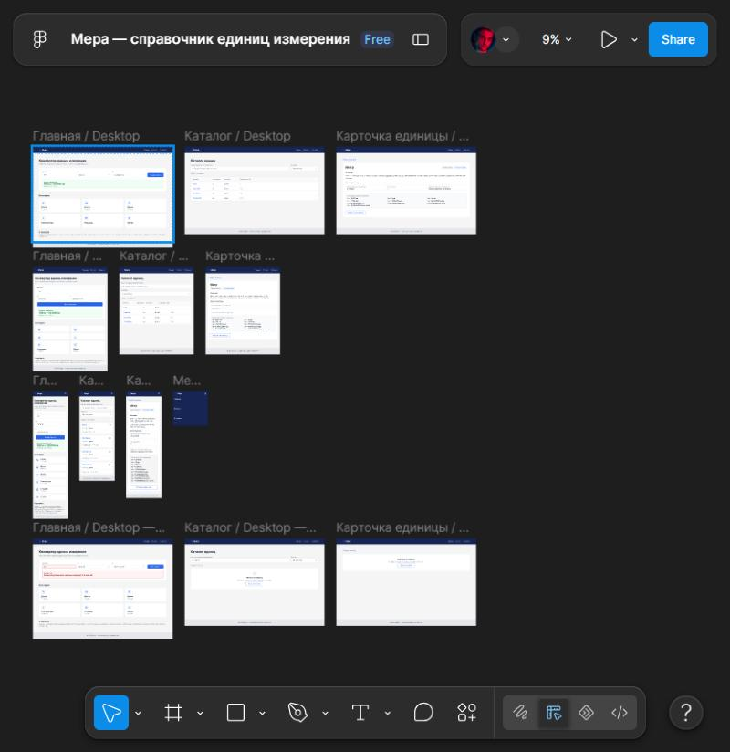
Рисунок 1 – Страница «Макеты»: кадры Desktop, Tablet, Mobile, мобильное меню и кадры состояний
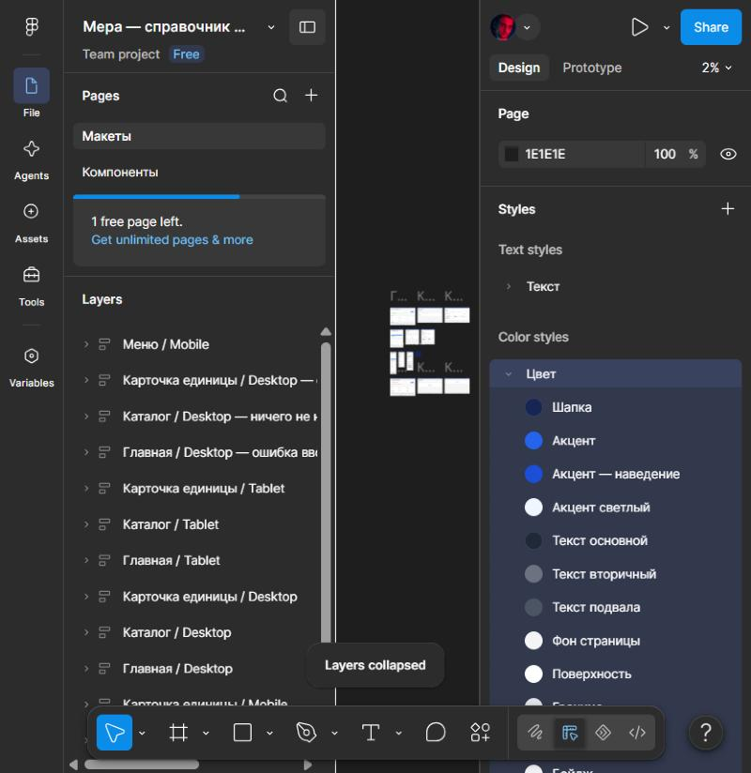
Рисунок 2 – Страницы файла, список слоёв и цветовые стили
На рисунке 2 видны страницы «Макеты» и «Компоненты», кадры в панели слоёв и раскрытая группа цветовых стилей.
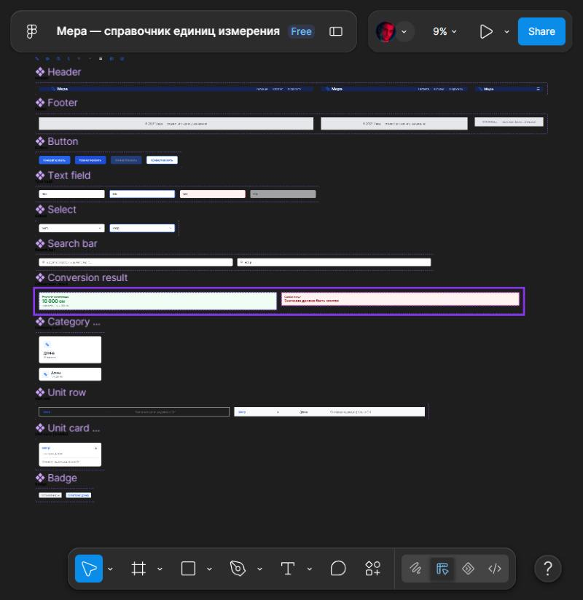
Рисунок 3 – Страница «Компоненты»: наборы компонентов с вариантами
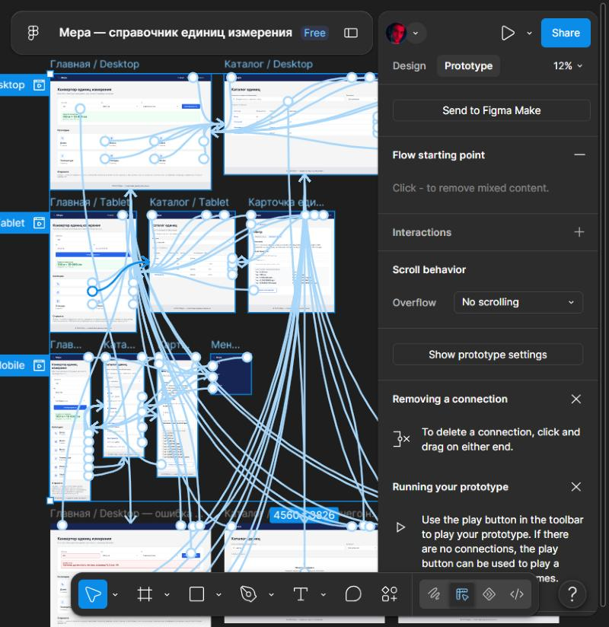
Рисунок 4 – Вкладка Prototype: связи между кадрами и стартовые точки Desktop, Tablet, Mobile
Рисунок 4 подтверждает настройку интерактивных переходов: голубые линии соединяют элементы с целевыми кадрами, слева видны метки стартовых точек потоков.
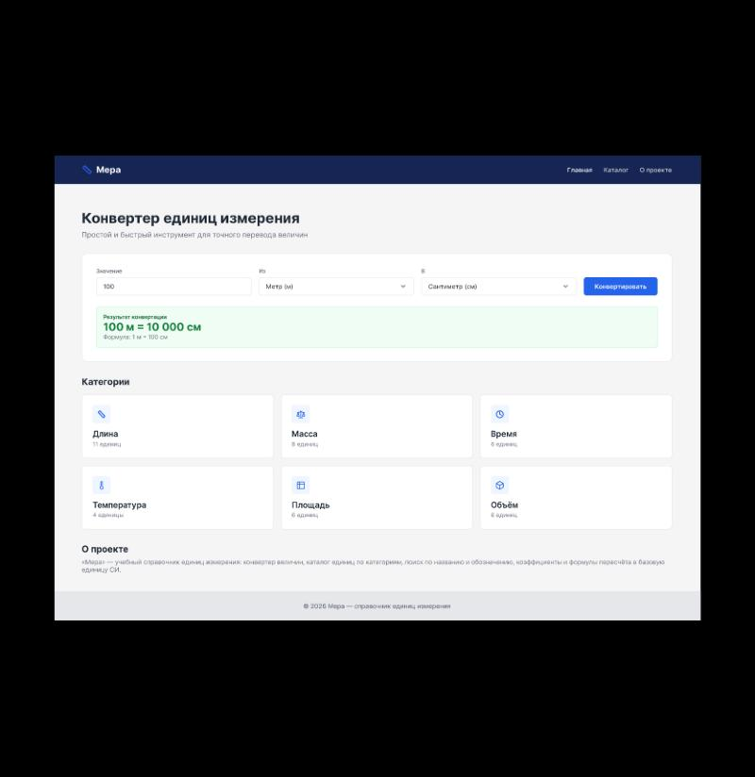
Рисунок 5 – Прототип: главная страница, Desktop
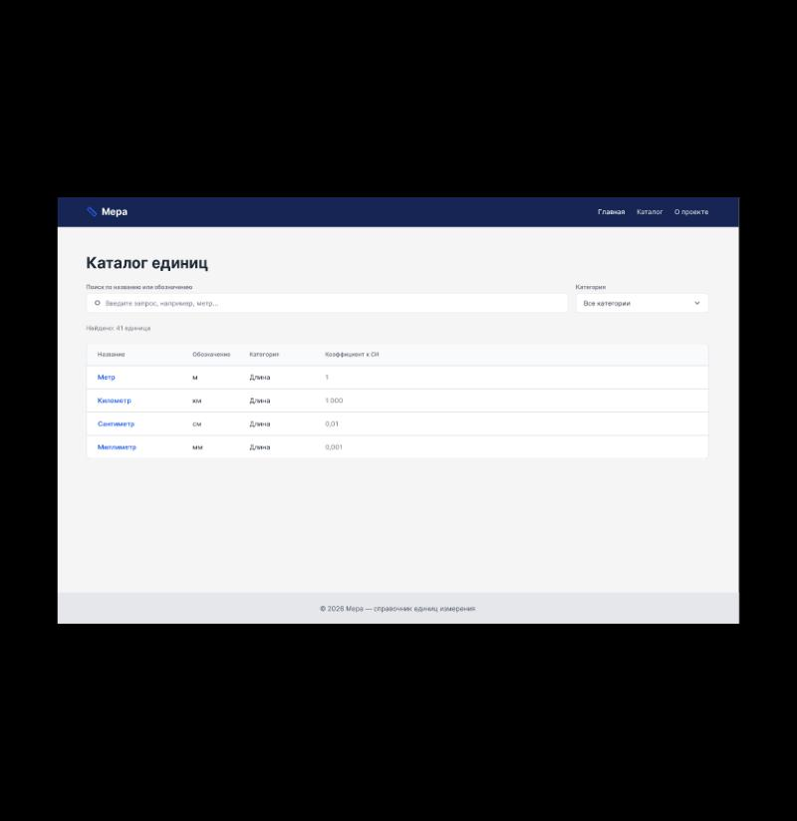
Рисунок 6 – Прототип: каталог, Desktop (открыт щелчком по карточке категории)
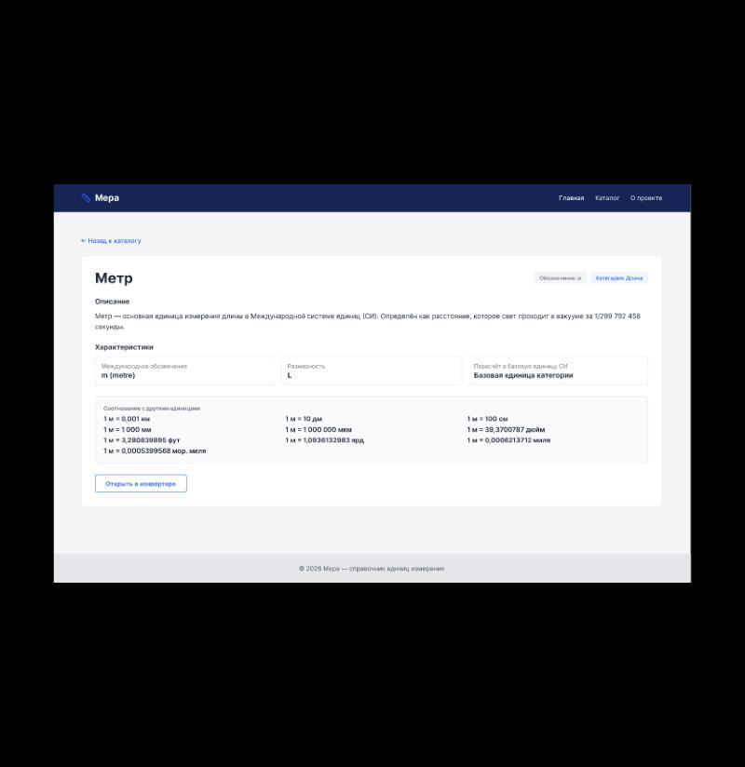
Рисунок 7 – Прототип: карточка единицы, Desktop
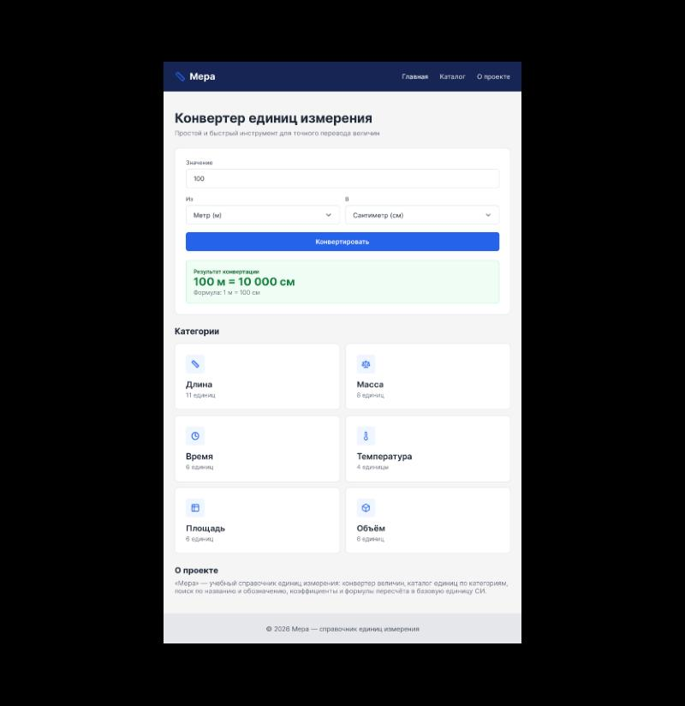
Рисунок 8 – Прототип: главная страница, Tablet
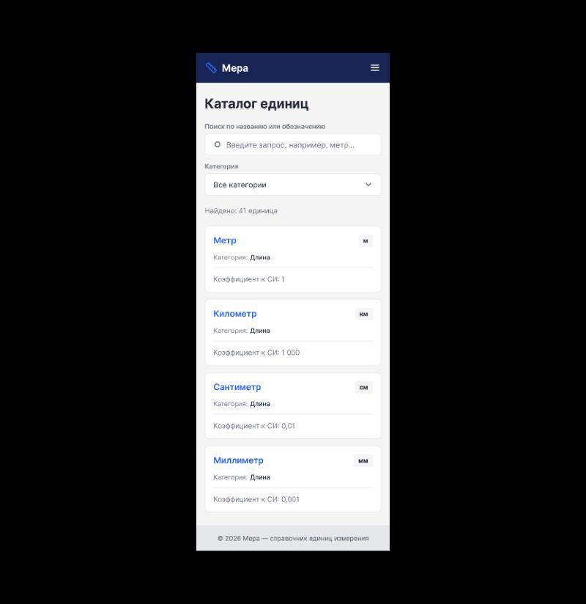
Рисунок 9 – Прототип: каталог, Mobile
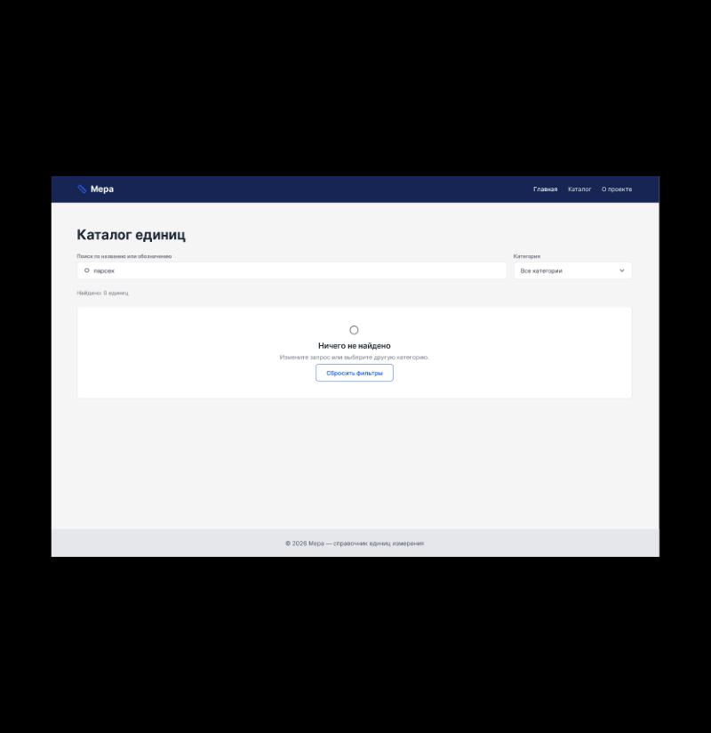
Рисунок 10 – Прототип: состояние «Ничего не найдено»

ЗАКЛЮЧЕНИЕ
В Figma подготовлен полный визуальный дизайн сайта «Мера»: 9 макетов (3 страницы × 3 разрешения), кадры состояний и мобильного меню. Визуальный стиль оформлен 19 цветовыми и 24 текстовыми стилями, повторяющиеся элементы — компонентами с вариантами, что упрощает перенос в CSS. Основные страницы связаны переходами Prototype.
Ограничения: файл размещён на бесплатном тарифе Figma (не более трёх страниц в файле); снимки экрана выполнены в браузерной версии Figma в окне шириной около 800 px.

СПИСОК ИСПОЛЬЗОВАННЫХ ИСТОЧНИКОВ
1. Лабораторные работы по дисциплине «Веб-программирование»: комплексное проектирование и разработка веб-сайта [Электронный ресурс]. – Файл «материалы/Лабораторные_работы_Веб-программирование.pdf» репозитория проекта.
2. Методика рейтингового контроля по дисциплине «Основы web-технологий». 4 семестр 2026/2027 учебного года. Направление 09.03.04 «Программная инженерия», группа ПИН-252т / преподаватель Е. О. Викулов [Электронный ресурс]. – Омск : ОмГТУ, 2026.
3. Темы проектов по дисциплине «Основы web-технологий». Тема 12 «Справочник единиц измерения» [Электронный ресурс]. – Файл «материалы/temy.docx» репозитория проекта.
4. Figma. Help Center: Guide to components, Create and use styles, Guide to prototyping [Электронный ресурс] – URL: https://help.figma.com/ (дата обращения: 14.10.2026).
5. Проект Figma «Мера — справочник единиц измерения» [Электронный ресурс] – URL: https://www.figma.com/design/sCt5ju49i6680hCjosaYHh/ (дата обращения: 14.10.2026).
6. Соболев, А. С. Отчет по лабораторной работе № 1 «Создание прототипов веб-сайта». – Омск, 2026.

